CM1 Mathématiques : numération Mnum L11 p *1 / 4*

L 11 Passer de l’écriture fractionnaire aux nombres décimaux

*Cherchons*

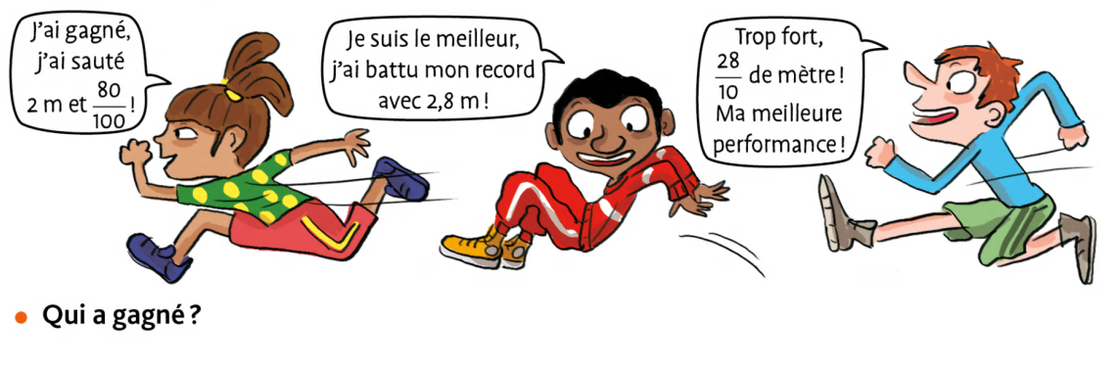

Qui a gagné ?

✂ ---------------------------------------------------------------------------------------------------------------------

L 11 Passer de l’écriture fractionnaire aux nombres décimaux

☞ On peut écrire une fraction décimale sous la forme d’un nombre à virgule :   
c’est un nombre décimal

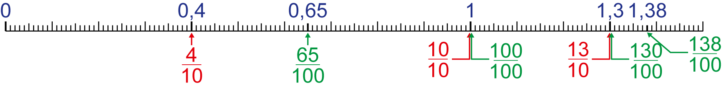

 

☞ On utilise la virgule pour repérer la partie entière de la partie décimale.

|  |  |  |  |  |  |  |  |  |  |
| --- | --- | --- | --- | --- | --- | --- | --- | --- | --- |
| Fraction décimale |  | Partie entière | | | | Partie décimale | |  | Écriture décimale |
|  | centaines | dizaines | unités | | dixièmes | centièmes |  |
| $$\frac{13}{10}$$ |  |  |  | 1 | **,** | 3 |  |  | 1,30 |
| $$\frac{138}{100}$$ |  |  |  | 1 | **,** | 3 | 8 |  | 1,38 |

Ex : **1,3** c’est **13 dixièmes** ou 1 unité + 3 dixièmes.

Ex : **1,38** c’est **138 centièmes** ou 1 unité, 3 dixièmes + 8 centièmes.

**☞** On peut aussi écrire une fraction décimale à partir de l’écriture décimale.

Ex : **8, 37 =** 8 + $\frac{3 }{10}$ + $\frac{7 }{100}$ = $\frac{800 }{100}$ + $\frac{30 }{100}$ + $\frac{7 }{100}$ = $\frac{837 }{100}$



CM1 Mathématiques : numération Mnum L11 p *2 / 4*

*Placer des fractions décimales et des nombres décimaux sur une droite*

**☺ Exercice 1 :** **Ecris** à quel nombre correspond chaque lettre :

*Ex :* F = 1 + $\frac{8}{10}$ = 1,8

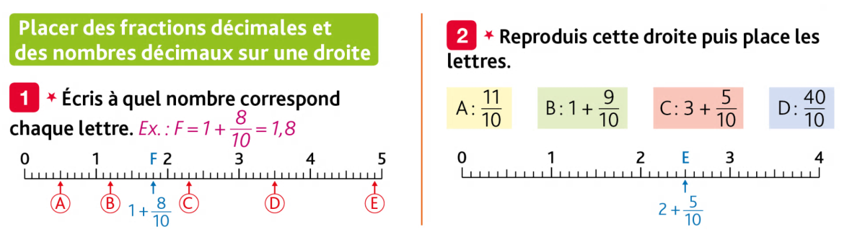

✂ ---------------------------------------------------------------------------------------------------------------------

**☺ Exercice 2 :** **Reproduis** cette droite puis place les lettres**.** :

|  |  |  |  |
| --- | --- | --- | --- |
| A : $\frac{11}{10}$ | B : 1 + $\frac{9}{10}$ | C : 3 + $\frac{5}{10}$ | D : |



✂ ---------------------------------------------------------------------------------------------------------------------

**☺ Exercice 3 :** **Reproduis** cette droite puis écris la fraction décimale et le nombre décimal qui correspondent à chaque lettre.

*Ex :* A = 1 + $\frac{2}{10}$ + $\frac{5}{100}$ = 1,25

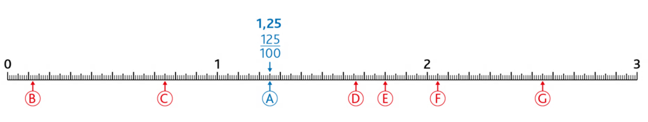

✂ ---------------------------------------------------------------------------------------------------------------------

*Placer de l’écriture fractionnaire à l’écriture décimale*

**☺ Exercice 4 :** **Ecris** chaque somme sous la forme d’un nombre décimal

*Ex :* 3 + + = 3,24

|  |  |  |
| --- | --- | --- |
| 1. 1 + + | 1. 25 + + | 1. 41 + |
| 1. 104 + | 1. 10 + | 1. 5 + |

CM1 Mathématiques : numération Mnum L11 p *3 / 4*

**😐 Exercice 5 :** **Décompose** pour trouver le nombre décimal.

*Ex : $\frac{38}{10}$* = $\frac{30}{10}$ + $\frac{8}{10}$ = 3 + $\frac{8}{10}$ = 3,8

|  |  |  |  |  |  |
| --- | --- | --- | --- | --- | --- |
|  |  |  |  |  |  |

✂ ---------------------------------------------------------------------------------------------------------------------

**😐 Exercice 6 :** **Donne** l’écriture décimale de chaque fraction.

|  |  |
| --- | --- |
| *Ex : $\frac{35}{10}$* = 3,5 | *Ex : $\frac{125}{100}$* = 1,25 |

|  |  |  |  |  |
| --- | --- | --- | --- | --- |
|  |  |  |  |  |
|  |  |  |  |  |
|  |  |  |  |  |

✂ ---------------------------------------------------------------------------------------------------------------------

**😐 Exercice 7 :** Possible ou impossible ?

|  |  |
| --- | --- |
| 1. Un ver de terre de de mètre. | 1. Une fourmi de de millimètre. |
| 1. Une larme de de litre. | 1. Un lapin de $\frac{25}{10}$ de kilo. |

✂ ---------------------------------------------------------------------------------------------------------------------

*Etablir des équivalences entre écriture fractionnaire et écriture décimale.*

|  |  |  |  |  |  |  |  |  |  |  |  |  |  |  |
| --- | --- | --- | --- | --- | --- | --- | --- | --- | --- | --- | --- | --- | --- | --- |
| **☺ Exercice 8 :** **Associe** les nombres équivalents.   |  |  |  |  |  |  |  | | --- | --- | --- | --- | --- | --- | --- | |  |  |  |  |  |  |  |  |  |  |  | | --- | --- | --- | | 1. 0,04 | 1. 2 | 1. 1,1 | | 1. 0,02 | 1. 14,5 | 1. 0,01 | | **☺ Exercice 9 :** **Recopie et complète. $\frac{1}{10}$**  de mètre, c’est …m, c’est … dm. $\frac{50}{100}$ de litre, c’est …L, c’est … cl. $\frac{2}{100}$ d’euro c’est …€, c’est … centimes. |

CM1 Mathématiques : numération Mnum L11 p *4 / 4*

|  |  |  |  |  |  |  |  |
| --- | --- | --- | --- | --- | --- | --- | --- |
| **☺ Exercice 10 :** **Recopie** ce tableau puis **colorie** d’une même couleur les nombres égaux.   |  |  |  | | --- | --- | --- | | 2,7 |  |  | |  | + | 27,2 | | Défi Maths  La sorcière Strega est enrhumée. Elle se prépare ce breuvage :  Tu peux utiliser le tableau de la leçon L6 p 42 du livret de leçon  de litre de jus de citron, de litre, de lait, de litre de bave de limace,  de litre de sang de reptile et de litre de litre de jus d’ortie.  Elle n’a pas de verre gradué pour doser sa potion.  Aide la à trouver comment elle peut s’y prendre avec ces ustensiles. |

✂ ---------------------------------------------------------------------------------------------------------------------

CM1 Mathématiques : numération Mnum L11 p *4 / 4*

|  |  |  |  |  |  |  |  |
| --- | --- | --- | --- | --- | --- | --- | --- |
| **☺ Exercice 10 :** **Recopie** ce tableau puis **colorie** d’une même couleur les nombres égaux.   |  |  |  | | --- | --- | --- | | 2,7 |  |  | |  | + | 27,2 | | **Défi Maths**  La sorcière Strega est enrhumée. Elle se prépare ce breuvage :  Tu peux utiliser le tableau de la leçon L6 p 42 du livret de leçon  de litre de jus de citron, de litre, de lait, de litre de bave de limace,  de litre de sang de reptile et de litre de litre de jus d’ortie.  Elle n’a pas de verre gradué pour doser sa potion.  Aide la à trouver comment elle peut s’y prendre avec ces ustensiles. |